CERA TEC является суспензией на основе микрокерамического твердого смазочного
материала и химических активных веществ в минеральном масле. Эта комбинация
снижает трение и защищает двигатель и коробку передач от износа. Это предотвращает
дорогостоящие ремонты и продлевает срок службы агрегатов.
CERA TEC обладает высокой механической и термической стабильностью и обеспечивает
прекрасную смазку и в самым экстремальных условиях. Это повышает плавность хода
двигателя и коробки передач. Присадка экономит энергию, снижает расход топлива и
тем самым выбросы вредных веществ.
CERA TEC реагирует непосредственно с металлической поверхностью и защищает
двигатель до 50.000 километров – в том числе при проведенных заменах масла.
Свойства присадки CERA TEC
CERA TEC является самосмешивающейся и совместимой со всеми моторными маслами,
имеющимися в продаже. Она прекрасно подходит для смазываемых маслом коробок
передач, насосов и компрессоров. Испытана также на автомобилях с турбонаддувом,
катализатором и противосажевым фильтром. В новых автомобилях CERA TEC
поддерживает обкатку двигателя и защищает двигатель от чрезмерного износа. При
размере частиц < 0,2 мкм присадка обладает абсолютной проходимостью в отношении
фильтров. Не использовать в автоматических коробках передач и мотоциклах со
сцеплением, работающим в масле.
Как применяется CERA TEC ?
- Путем непосредственного добавления в моторное или же трансмиссионное масло
(холодное или горячее)
- Лучше всего заливать при замене масла – вместе со свежим маслом
- В остальных случаях при применении должно оставаться, по меньшей мере, 5.000 км
остаточного пробега до следующей замены масла, чтобы CERA TEC могла в полной
мере развить свое действие
- 300 мл достаточно на объем моторного масла до 5 л
- Оптимальная дозировка составляет прибл. 6 % от общего количества заливаемого масла
- Соблюдать интервалы замены масла в соответствии с сервисной документацией на
автомобиль
Механизм работы Cera Tec
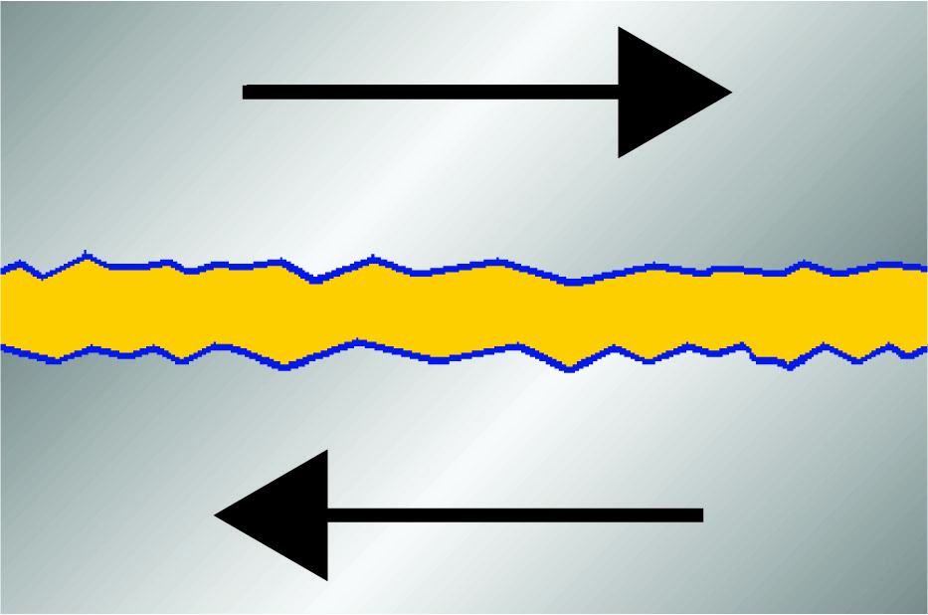
Перед применением Cera Tec систему рекомендуется промыть с помощью: Oilsystem Spulung Effektiv или любой другой промывки масляной системы.
Cera Tec обладает удвоенным эффектом: при действии присадки поверхность сглаживается посредством так называемого эвтектоидного текучего выравнивания. На поверхности трения происходит образование смешанных кристаллов, образуется очень стабильное соединение - смешанные кристаллы из железа и молибдена. Эти кристаллы твёрже металла. При соприкосновении "вершин" неровностей металла последние деформируются и попадают под молибденовый слой. Тем самым поверхность металла становиться более гладкой, снижается износ, а также уменьшается коэффициент трения. Керамические микрочастицы дополняют эффект, дополнительно выравнивая микронеровности, а сферическая форма частиц позволяет им работать как шарики в шарикоподшипнике. Эффективность от однократной обработки двигателя сохраняется до 50 000 км пробега.

